Опыт работы
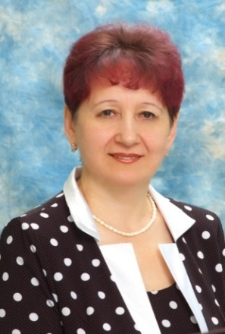
муниципальной стажировочной площадки
по теме «Планирование и контроль в образовательном учреждении первой ступени в условиях введения федеральных государственных образовательных стандартов начального общего образования».

Капралова Татьяна Николаевна,
заместитель директора,
почетный работник общего образования
Российской Федерации

Стажировка как форма образовательной деятельности направлена на формирование и совершенствование профессиональных компетентностей стажёров посредством включения их в практику учреждения. Данная форма создает условия для проектирования стажёрами на основе изученного опыта собственных вариативных моделей профессиональной деятельности, адаптированных к условиям конкретного образовательного учреждения.
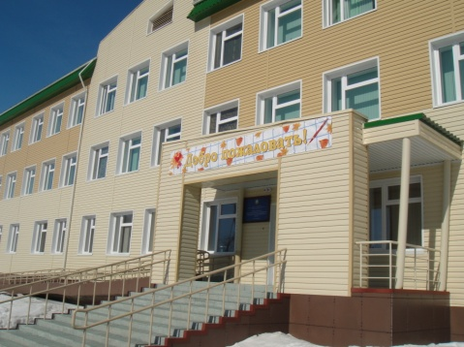
Образовательное учреждение: муниципальное бюджетное общеобразовательное учреждение Ханты-Мансийского района «Начальная общеобразовательная школа п. Горноправдинск»
Директор школы:
Цыганкова Зоя Васильевна, заслуженный учитель Российской Федерации.
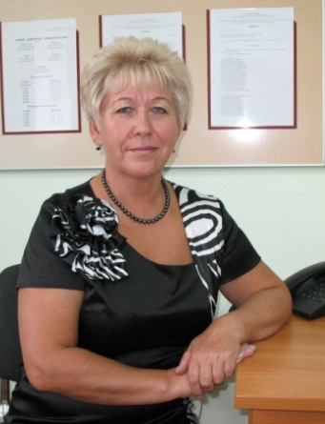
Тема стажировки: Планирование и контроль в образовательном учреждении первой ступени в условиях введения федеральных государственных образовательных стандартов начального общего образования.
Цели деятельности:
- Формирование и закрепление на практике профессиональных знаний, умений и навыков руководящих и педагогических работников, полученных в результате теоретической подготовки.
- Изучение опыта, приобретение профессиональных и организаторских навыков по управлению школой, продиктованных ФГОС.
Задачи:
- введение стажеров в инновационную деятельность ОУ;
- презентация собственного инновационного опыта ОУ по управлению коллективом в условиях введения ФГОС путем организации различных форм социально-педагогического взаимодействия: семинары-практикумы, мастер-классы, круглые столы; консультирование.
- повышение профессиональной компетенции стажёров через деятельностное освоение форм и методов планирования и контроля в условиях введения ФГОС;
- создание условий для проектирования стажерами собственной модели инновационной деятельности по введению ФГОС в школе.
Категория участников: руководители образовательных учреждений, заместители руководителей образовательных учреждений, методисты, учителя начальных классов.
Форма организации стажировки: очные и заочные по форме проведения мероприятия (в том числе с использованием информационно-коммуникационных технологий), направленные на повышение квалификации слушателей: семинары, семинары-совещания, педсоветы, открытые уроки, мастер-классы, круглые столы, консультации.

Совет стажировочной площадки:
Должность | Ф.И.О. | Образование | Квалификационная категория
Директор школы | Цыганкова З.В. | высшее | высшая
Заместитель директора по УР | Капралова Т.Н | высшее | высшая
Заместитель директора по ВР | Лукоянова Л.И. | высшее | первая
Методист школы | Зарипова Э.Н. | высшее | вторая

Большое значение при организации работы стажировочной площадки имеет кадровое обеспечение школы. Обучение в образовательном учреждении осуществляют педагоги, которые имеют профессиональное образование и необходимую квалификацию.
Категория Образование
Педагоги способны к инновационной деятельности, обладают необходимым уровнем методологической культуры и сформированной готовностью к непрерывному образованию в течение всей жизни.
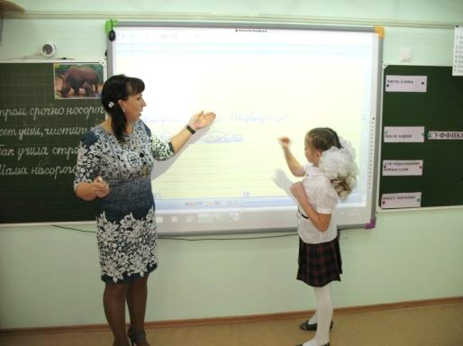
Учителя компетентны в осуществлении обучения и воспитания младших школьников, использовании современных образовательных, в том числе информационно-коммуникационных технологий обучения, способны эффективно применять учебно-методические, информационные и иные ресурсы реализации основной образовательной программы начального общего образования. Школа укомплектована педагогическими кадрами на 100%.

Количество педагогов |  |  |  |  |  |  |  | Возраст |  |  | Образование |  |  |  | Категория
Администрация | Учителя начальных классов |  | Учителя – предметники | Прочий педагогический персонал | Учителя - декретники | Совместители | До 30 лет |  | До 40 лет | До 50 лет и выше | Высшее | Средне – специальное | Незаконченное высшее | Высшая | Первая | Вторая | Без категории
3 |  | 14 | 4 | 7 | 1 | 2 | 3 |  | 8 | 18 | 25 | 4 | - | 8 | 12 | 4 | 5

С момента внедрения ФГОС НОО произошли серьезные изменения во всех сферах образовательного процесса школы:
- образовательных целях;
- учебном плане;
- содержании учебных программ и программ внеурочной деятельности;
- образовательных технологиях;
- условиях реализации образовательной программы;
- способах и организационных механизмах контроля образовательного процесса и оценки его результатов.
Активное освещение и разъяснение концепции государственных образовательных стандартов общего образования нового поколения среди педагогических работников школы организовано методической службой школы. Педагоги постоянно развиваются в профессиональном отношении, проведены внутришкольные совещания и семинары (приложение 1).
Управление реализацией ФГОС НОО администрация школы рассматривает как процесс создания необходимых условий для достижения планируемого результата по следующим направлениям:
- Создание в образовательном учреждении необходимой правовой базы, то есть разработка документов, задающих управленческий механизм введения и реализации нового стандарта.
2. Кадровая политика.
3. Информационное обеспечение.
4. Материально – техническое сопровождение.
5. Финансово – экономическое сопровождение.
Переход на новые стандарты начинали с разработки локальных актов, обеспечивающих нормативно-правовые условия для внедрения федерального государственного образовательного стандарта (приложение 2).
В качестве основных индикаторов развития профессиональной компетентности учителей, внедряющих новый государственный стандарт, были обозначены:
- освоение системно-деятельностного подхода, ориентированного на формирование у младших школьников универсальных учебных действий (далее – УУД);
- освоение инструментария и технологии проведения педагогической диагностики, позволяющей отслеживать динамику становления УУД;
- освоение современных методов оценки образовательных достижений учащихся (портфолио, методов самооценки);
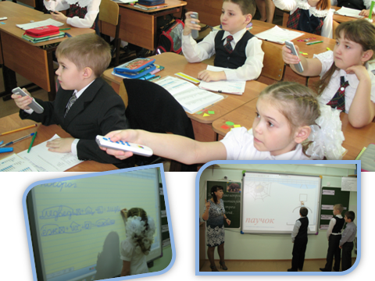
- освоение реализации внеурочной воспитательной деятельности через различные технологии.
Материально-техническое обеспечение учреждения предоставляет возможность достижения обучающимися установленных Стандартом требований к результатам освоения основной образовательной программы начального общего образования. Школа располагает материальной и информационной базой, соответствующей санитарно – эпидемиологическим и противопожарным правилам и нормам, возрастным особенностям и возможностям обучающихся.
Информационное обеспечение введения ФГОС направлено на:
- Информирование родительской общественности о введении ФГОС через публичные доклады руководителей.
- Проведение родительских собраний:
- «Особенности обучения по ФГОС НОО».
- «Система оценки планируемых результатов школьников».
- Проведение открытых уроков для родителей будущих первоклассников.
- Размещение информации о порядке и ходе внедрения ФГОС на сайте школы.
- Изучение общественного мнения по вопросам введения новых стандартов образования.

Удовлетворенность родителей образовательным процессом

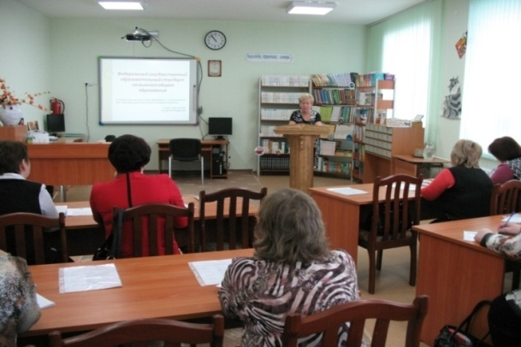
За период деятельности стажировочной площадки стажеры познакомились с реальной педагогической практикой по введению и реализации ФГОС в условиях начальной школы.
1 февраля 2013 года на базе школы проводился семинар - практикум для стажеров «Оценивание достижений учащихся в рамках ФГОС».
Администрация школы познакомила руководителей образовательных учреждений района, их заместителей и методистов с наработанным опытом в данном направлении.
Во второй половине дня старший преподаватель АУ ДПО «Институт развития образования» Плесовских Марина Новомировна провела семинар – практикум по технологии оценивания образовательных достижений учащихся для учителей начальных классов школ района.
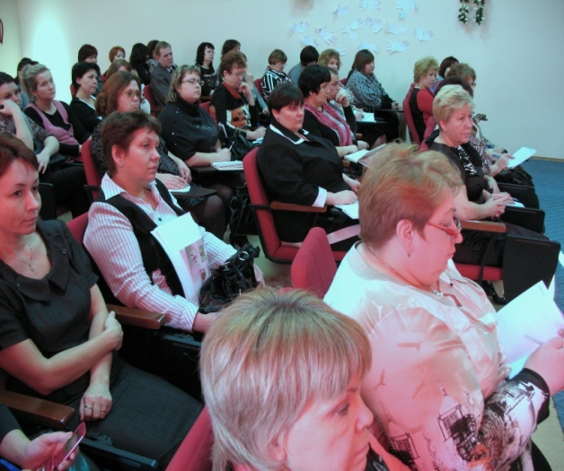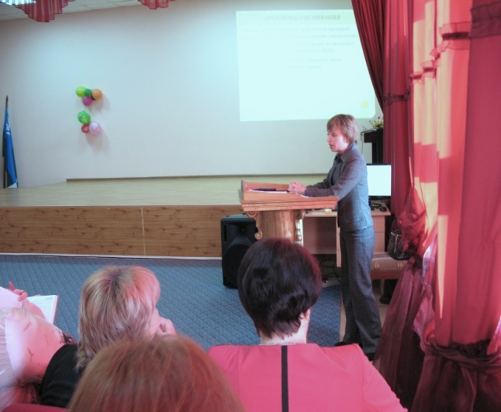
По итогам встречи присутствующие получили диски с методическими наработками школы. Встреча была насыщенной, полезной, интересной.
В течение учебного года стажеры получали заочные консультации по следующим темам:
- Анализ готовности образовательного учреждения к реализации ФГОС начального общего образования (директор – Цыганкова З.В.)
- Знакомство с нормативной базой ОУ (цели образовательного процесса, режим занятий, финансовое, материально-техническое обеспечение) в соответствии с требованиями ФГОС (директор - Цыганкова З.В.)
- Финансово - экономические механизмы реализации ФГОС начального общего образования (директор - Цыганкова З.В.)
- Разработка механизма подготовки условий реализации основной образовательной программы начального общего образования в ОУ (информационно-коммуникационные, организационные, кадровые) (директор - Цыганкова З.В.)
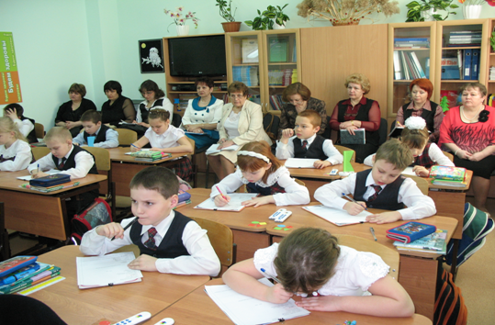
- Знакомство с процессом разработки на основе примерной основной образовательной программы НОО основной образовательной программы НОО ОУ и утверждением данной программы (заместитель директора по УР - Капралова Т.Н).
- Организация контроля за внедрением ФГОС в учебно-воспитательный процесс(заместители директора по УВР - Капралова Т.Н., Лукоянова Л.И.).
- Организация внеурочной деятельности в школе (заместитель директора по ВР Лукоянова Л.И.).
- Планируемые результаты освоения обучающимися основной образовательной программы начального общего образования и система оценки их достижения (методист – Степанова Э. Н.)
- Знакомство с особенностями разработки рабочих программ по учебным предметам в соответствии с требованиями ФГОС. Анализ учебного плана (заместитель директора по УР - Капралова Т.Н).
- Проектирование результатов освоения основной образовательной программы начального общего образования ОУ. (методист – Степанова Э. Н)
В феврале 2013 года проведен территориальный семинар «Современные образовательные технологии в учебно-воспитательном процессе в условиях ФГОС» для учителей начальных классов.
Цели:
1. Совершенствование педагогического мастерства в условиях ФГОС путём внедрения в учебно-воспитательный процесс современных образовательных технологий;
2. Развитие творческого потенциала учителя;
3. Содействие становлению и развитию системы учебно-воспитательной работы учителей Горноправдинского ТМО.
План проведения
Время проведения | Мероприятие | Ответственный
9.00 – 9.20 | Встреча гостей | Переверзева Т.М.
9.20 – 9.50  (актовый зал) | Открытие семинара | Капралова Т.Н.  Степанова Э.Н.
Просмотр открытых уроков
10.00 – 10.45  (кабинет  1 «В» класса)  (кабинет  2 «Б» класса)  (кабинет ИЗО)  10.45 -11.00 | Урок окружающего мира в 1 «В» классе на тему «Как зимуют травы, кустарники и деревья»  Урок русского языка во 2 «Б» классе на тему  «Как делаются слова. Суффиксы слов».  Урок ИЗО во 2 «А» классе на тему «Узор на ткани. Заготовка для лоскутного одеяла»  Анализ уроков | Учитель Новикова Надежда Анатольевна УМК «Перспективная начальная школа» (руководитель группы Турак Н.Ф.)  Учитель Кузнецова Елена Александровна, УМК «Перспективная начальная школа» (руководитель группы Скворцова О.Г.)  Учитель Шестакова Татьяна Ивановна (руководитель группы Мисечко Л.М.)
11.00– 11.15  (учительская) | Кофе-пауза | Седловская Т.Н.
Просмотр внеклассных мероприятий
11.15 – 11.55  (бассейн)  1 «Б» класс (кабинет музыки)  Группа детей  1-2 классов (кабинет ЛФК)  11.55 – 12.10 | Соревнование по плаванию «Плыви, ныряй…»  Внеклассное занятие по музыке «К песенке по лесенке»  Занятие ЛФК «Корригирующая гимнастика»  Анализ мероприятий | Симонов Александр Владимирович (руководитель группы Еремин М.А.)  Петелина Надежда Васильевна (руководитель группы Шендря Н.В.)  Истомина Светлана Геннадьевна (руководитель группы Петрова Н.В.)
12.10 – 12.40 | Обед | Бутыревская Людмила  Георгиевна
12.40 – 13.40.  (актовый зал)  (кабинет музыки)  (библиотека)  (кабинет ЛФК)  (сенсорная комната)  (актовый зал) | Практическое занятие  «Как остаться обаятельной в глазах детей в условиях реализации ФГОС»  - «Тайны Востока»  - «Стиль и мода»  - «Женские секреты»  - «Расслабься и получи удовольствие»  - «Худеем с рок-н-ролом» | Симонова Наталья Николаевна  Турак Наталья Федоровна  Истомина Светлана Николаевна  Смирнова Ольга Викторовна  Лукоянова Луиза Ильгизаровна
(актовый зал) | Подведение итогов работы семинара  Отзывы о проведенном семинаре | Капралова Т.Н.  Степанова Э.Н.

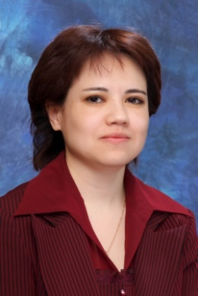
Современные образовательные технологии
в учебно-воспитательном процессе.

Степанова Эльвера Наильевна,
методист

Изменения в Российском образовании и преобразования в обществе требуют от школьного педагога нового подхода к процессу обучения.
В современных условиях жизни не достаточно просто владеть набором знаний, умений и навыков, надо уметь их приобретать все в большем объеме, уметь применять их в реальной жизни, реальной ситуации.
Важнейшей задачей современной системы образования является формирование универсальных учебных действий, обеспечивающих школьникам умение учиться, способность к саморазвитию и самосовершенствованию. Всё это достигается путём сознательного, активного присвоения учащимися социального опыта.
Происходит смена образовательной парадигмы: предлагаются иное содержание, иные подходы, иное право, иные отношения, иное поведение, иной педагогический менталитет.
Какие же действия учителя позволяют сформировать универсальные учебные действия? Рассмотрим модель формирования универсальных учебных действий.
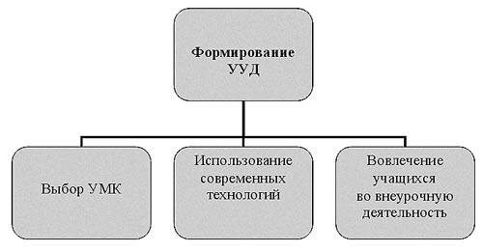

Новый стандарт акцентирует внимание учителей на необходимости использовать современные образовательные технологии, которые могут обеспечить развитие школьников. Тема нашего семинара «Современные образовательные технологии в учебно-воспитательном процессе в условиях ФГОС».
Знание современных образовательных технологий, умение выбирать и использовать их в процессе обучения влияет на рост профессиональной компетентности учителя. Это способствует значительному повышению качества образования, что ведет к решению главной задачи образовательной политики.
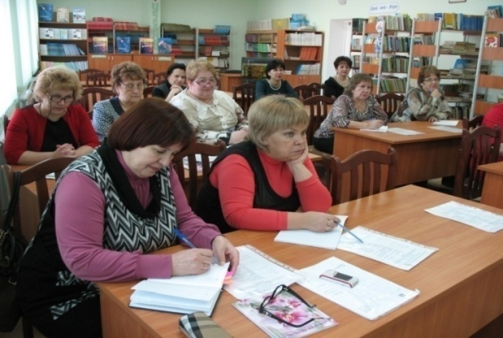
Что же следует понимать под «педагогическими (образовательными) технологиями»?
В научном понимании и употреблении термина «педагогическая технология» существуют несколько различных позиций. Разнообразные трактовки понятия говорят, по существу, лишь о том, что это качественно новая ступень в развитии «производственного аппарата» педагогики.
По определению Г.К. Селевко «педагогическая (образовательная) технология – это система функционирования всех компонентов педагогического процесса, построенная на научной основе, запрограммированная во времени и в пространстве и приводящая к намеченным результатам».
Анализируя проведенные ранее опросы педагогов нашей школы, с уверенностью можно сделать следующие заключения:
100% учителей владеют информацией о современных педагогических технологиях, интенсифицирующих процесс обучения.
100% учителей используют различные технологии полностью или приемы поэлементно.
Существует широкий спектр образовательных педагогических технологий, которые применяются нашими педагогами в учебно-воспитательном процессе в условиях введения ФГОС. Остановимся на некоторых из них и результатах их применения:
Педагогические  технологии | Достигаемые результаты
Проблемное обучение | Создание в учебной деятельности проблемных ситуаций и организация активной самостоятельной деятельности учащихся по их разрешению, в результате чего происходит творческое овладение знаниями, умениями, навыками, развиваются мыслительные способности.
Разноуровневое обучение | У учителя появляется возможность помогать слабому ученику, уделять внимание сильному, реализуется желание сильных учащихся быстрее и глубже продвигаться в образовании. Сильные учащиеся утверждаются в своих способностях, слабые получают возможность испытывать учебный успех, повышается уровень мотивации ученья.
Проектные методы обучения | Работа по данной методике дает возможность развивать индивидуальные творческие способности учащихся, более осознанно подходить к профессиональному и социальному самоопределению.
Исследовательские методы в обучении | Дают возможность учащимся самостоятельно пополнять свои знания, глубоко вникать в изучаемую проблему и предполагать пути ее решения, что важно при формировании мировоззрения. Это важно для определения индивидуальной траектории развития каждого школьника.
Технология использования в обучении игровых методов: ролевых, деловых и других видов обучающих игр | Расширение кругозора, развитие познавательной деятельности, формирование определенных умений и навыков, необходимых в практической деятельности, развитие общеучебных умений и навыков.
Обучение в сотрудничестве (командная, групповая работа) | Сотрудничество трактуется как идея совместной развивающей деятельности взрослых и детей. Суть индивидуального подхода в том, чтобы идти не от учебного предмета, а от ребенка к предмету, идти от тех возможностей, которыми располагает ребенок, применять психолого-педагогические диагностики личности.
Информационно-коммуникационные технологии (ИКТ) | Изменение и неограниченное обогащение содержания образования, использование интегрированных курсов, доступ в Интернет.
Здоровьесберегающие технологии | Использование данных технологий позволяют равномерно во время урока распределять различные виды заданий, чередовать мыслительную деятельность с физкультурными минутками, определять время подачи сложного учебного материала, выделять время на проведение самостоятельных работ, нормативно применять ТСО, что дает положительные результаты в обучении.
Система инновационной оценки «портфолио» | Формирование персонифицированного учета достижений ученика как инструмента педагогической поддержки социального самоопределения, определения траектории индивидуального развития личности.
Технология М. Эрдниева «Укрупнённые дидактические единицы» | ЕДЕ – это локальная система понятий, объединённых на основе их смысловых логических связей и образующих целостно усваиваемую единицу информации. Учащиеся одновременно изучают взаимно обратные действия и операции: сложение и вычитание (1 класс), умножение и деление (2 класс), сравнение противоположных понятий, составление родственных и аналогичных понятий: уравнение и неравенства (1-4 класс). Любое задание требует от учеников не механического действия, а осмысленного решения. Знания, даваемые блоком, воспринимаются и лучше усваиваются детьми. Дети учатся с интересом и хорошими результатами, у них развивается память, мышление, внимание.
Адаптивная система обучения А.С.Границкой  (работа в парах постоянного и сменного состава) | При такой организации урока учитель может выделить 60-80% времени для индивидуальной работы с учениками, что позволяет повысить уровень успеваемости, заставляет учащегося постоянно думать и надеяться только на себя. Работа в парах способствует развитию коммуникабельности у учащихся, умению оценивать свою работу и работу товарища, повышает уровень самостоятельности.
Технология перспективно-опережающего обучения  С.Н. Лысенковой | В результате комментируемого управления средний и слабый ученики тянутся за сильным, развивается логика рассуждений, доказательность, самостоятельность мышления, ученик ставится в положение учителя, управляющего классом.  При использовании метода опережающего обучения получается, что все дети понемногу учат друг друга. И когда по программе приходит время изучать ту или иную тему, даже слабые ученики уже хорошо в ней ориентируются. Опорные схемы помогают учителю лучше учить, а детям легче учиться.
Использование возможностей современных развивающих технологий, позволит обеспечить формирование базовых компетентностей современного человека:
- информационной (умение искать, анализировать, преобразовывать, применять информацию для решения проблем);
- коммуникативной (умение эффективно сотрудничать с другими людьми);
- самоорганизации (умение ставить цели, планировать, ответственно относиться к здоровью, полноценно использовать личностные ресурсы);
- самообразования (готовность конструировать и осуществлять собственную образовательную траекторию на протяжении всей жизни, обеспечивая успешность и конкурентоспособность).
Самыми интересными и эффективными уроками являются уроки с использованием универсальных образовательных ресурсов, то есть уроки, разработанные педагогом с учётом особенностей конкретного ученического коллектива и для конкретных учащихся. В процессе создания такого урока возникает уникальный образовательный ресурс, в который вложены не только знания, умения и опыт педагога-разработчика, но и частичка его души. Именно такие уроки будут наиболее интересными детям, а значит, и наиболее эффективными.
Почему образовательная практика нуждается в современных технологиях?
Известно, что сфера образования как разновидность социальной практики ощущает влияние культуры, науки, экономики, политики и техники в ходе их развития. Особенно заметно влияние интегральных факторов, которые проявляют себя в виде таких тенденций, как: глобализация, открытость, неопределенность.
В контексте образования глобализация проявляется в глобальной информатизации общества, в необходимости научить подрастающее поколение приобретать, сохранять и творчески применять в жизни любую информацию. Отсюда обостряется потребность в освоении и применении информационных технологий.
Неопределенность постиндустриального информационного общества требует от современного человека готовности к быстрой смене жизни и деятельности, умения, стремления и желания повышать уровень своего образования и профессионализма. Поэтому так актуальны становятся технологии самоорганизации и самопрезентации, развития критического и диагностического мышления.
В российском образовании провозглашен сегодня принцип вариативности, который дает возможность выбирать и конструировать педагогический процесс по любой модели, включая авторские. При этом важна организация своего рода диалога различных педагогических систем и технологий обучения, апробирование в практике новых форм.
Каждому учителю необходимо ориентироваться в широком спектре современных инновационных технологий, идей школ, направлений, не тратить время на открытие уже известного. Сегодня быть педагогически грамотным специалистом нельзя без изучения всего обширного арсенала образовательных технологий.
Развитие личности в школе идет на учебном занятии, поэтому задача педагога состоит в том, чтобы обеспечить включение каждого ребенка в разные виды деятельности. Правильно выбранная цель определяет отбор методов и форм организации учебно-познавательной деятельности учащихся…
Вспомним, что говорил король одной планеты в сказке Антуана де Сент-Экзюпери «Маленький принц»: «Если я повелю своему генералу обернуться морской чайкой, и если генерал не выполнит приказа, это будет не его вина, а моя». Что могут означать для нас эти слова?
По существу в них заключено одно из важнейших правил успешного учения: ставьте перед собой и перед теми, кого вы учите, реальные цели. К сожалению, это правило мы часто игнорируем. Мы читаем длинные лекции, эмоционально рассказываем интересные вещи (на наш взгляд), можем давать детям задание прочитать огромный отрывок из учебника, пересказать его, можем показать фильм или играть целый урок. Но проходит некоторое время, и в памяти у детей остаются лишь отрывки тех знаний, которыми, как полагалось, они должны овладеть. Это происходит потому, что у ребят нет возможности, времени и достаточных навыков, чтобы поразмышлять над изучаемым материалом.
Ещё А. Дистервег сказал: «Плохой учитель преподносит истину, хороший – учит её находить».
Поэтому важнейшей составляющей педагогического процесса должно стать личностно - ориентированное взаимодействие учителя с учениками, где бы обеспечивалось комфортное психологическое самочувствие обучающих и обучающихся, резкое снижение конфликтных ситуаций на уроках и во время воспитательной деятельности, где бы создавались благоприятные предпосылки для повышения уровня общекультурной подготовки; создавался благоприятный микроклимат в классе, школе.

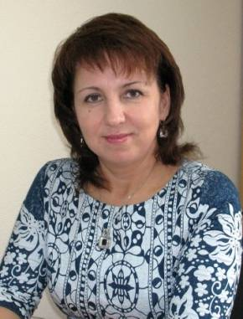
Урок русского языка

Кузнецова Елена Александровна,
учитель высшей квалификационной категории,
почетный работник общего образования
Российской Федерации

Класс: 2
УМК «Перспективная начальная школа»
Тема урока: Как делаются слова. Что такое суффикс. Суффикс слов, называющих предметы.
Цель:учить образовывать слова женского рода от слов мужского рода с помощью суффиксов – иц – и –их- .
Задачи:- актуализировать знания учащихся о частях слова;
- повторить основные признаки суффикса как части слова: имеет значение, служит для образования слов, стоит за корнем;
- способствовать развитию критического мышления, приемов логического мышления, устойчивости внимания,
- умения переключать свое внимание, восприятия, связной речи;
- создать условия для формирования познавательного интереса к изучению русского языка.
Формирование УУД:
- способствовать развитию аналитического мышления (умение устанавливать причинно-следственные связи, рассматривать новые знания в контексте уже имеющихся);
- способствовать формированию культуры чтения и речи (стратегия разметки текста, формулировка научных словосочетаний, выводов, проблемы и гипотез);
- стимулировать самостоятельную поисковую деятельность;
- повысить интерес к изучению предмета, познавательную активность;
- способствовать формированию коммуникативных умений.

Этапы урока | форма организации урока | учитель | учащиеся | формирование УУД
1.Организационный момент | Приветствие. Создание благоприятной эмоциональной атмосферы | - Предлагаю начать урок с разминки с элементами какографии.  Разве можно без улыбки  Видеть Мишины ошибки.  Пишет Миша, наш дружок:  Доска:Утром срочьно носорог  Моет ушы, чистит рок.  Так учила строго  Мама насорога.  Быстро Мише помогайте,  Где ошибки, исправляйте.  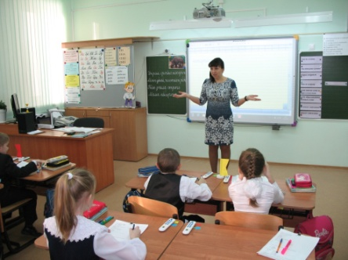  - На какие орфограммы встретились слова? | Тексты находятся в карте урока у каждого ученика.  Шаг 1:Дети читают текст, находят ошибки и исправляют синей пастой. Можно пользоваться словарями, пособиями. Друг с другом не общаться!  Шаг 2: Учащиеся работают в парах, где проводится совместный поиск ошибок и исправление их зеленой пастой. В тексте над ошибкой ставят цифру, обозначающую номер орфограммы по договорённости ранее.  Шаг 3:Подводится коллективный итог. Дети сообщают о количестве найденных ошибок.  Если в работе преобладает синий цвет, то это говорит о большой грамотности ребенка.  Если в работе преобладает зеленый цвет, то это говорит о том, что ребенок не совсем хорошо усвоил пройденные правила. | Познавательные УУД:  анализ текста, выявление и исправление ошибок;  Коммуникативные: работа в парах;
2.Чистописание | Работа в группах равных по способностям | - Обратите внимание на слово носорог из Мишиного стихотворения.  - Попробуйте посмотреть на него с разных точек зрения: орфографии, словообразования, толкования, начертания.  (Демонстрирую фотографию носорога) | Дети работают в группах:  1– словообразование, 2 - орфография, 3 -начертание, 4– толкование.  Первым слово даётся 4 группе, вторым – 2 группе, третьим – 3 группе. Далее прописываем слово  носорог  Умышленно последним слово предлагается первой группе. Дети рассказывают, что это сложное слово, образованное из корней двух слов нос и рог, соединённых между собой гласной -о-. | Познавательные УУД (логические):
3. Вызов: актуализация знаний, постановка темы и целей урока |  | - Какой ещё способ образования слов вам известен?  -Как вы думаете, о чем мы будем говорить на уроке?  -Это новая тема для вас?  -Используя текстовый маркер жёлтого цвета, выберите фразы, которые характеризуют суффикс.  На рабочих листах фразы:  Суффикс  Маленькое слово  Часть слова  Для образования новых слов  Для связи слов в предложении  После корня  Перед корнем  Не имеет значение  Имеет значение  Один ученик выполняет подобное задание на тренажёре.  Какие суффиксы вы уже знаете? | - С помощью суффикса  - О суффиксах  - Нет, мы знакомы с понятием суффикса  Суффикс  Маленькое слово  Часть слова  Для образования новых слов  Для связи слов в предложении  После корня  Перед корнем  Не имеет значение  Имеет значение  -к, -н, -ик, -ок, -ёк, -онт. | Познавательные УУД (логические): подведение под понятие на основе распознавания объектов, выделения существенных признаков
4. Осмысление  (получение новых знаний, соотнесение старой и новой информации) | 1)индивидуальная работа с комментированием | - Откройте обратный словарь на букву – а. найдите слова оканчивающиеся на –иха и -ица.  -Выберите те из них, которые обозначают названия животных.  - Покажите как образованы эти слова.  - Вы помните как выполняется разбор слова по составу? Давайте проверим на тренажёре.  - Начнём со слова ежиха.  -Только ли названия животных встретились в словаре на –иха и -ица?  -Проанализируйте весь список слов. Сделайте вывод. Какое значение имеют суффиксы –их и  -иц? | Дети открывают учебник 2 часть с.139.  Дети выбирают слова: ежиха, моржиха, слониха, лосиха, зайчиха, волчиха, паучиха, львица, медведица, верблюдица.  Несколько ребят по очереди выходят к доске и повторяют порядок разбора слова по составу на тренажёре.  ёж + их + а = ежиха  моржиха  Далее дети работают самостоятельно в течении трёх минут.  1 вариант на –иха  2 вариант на –ица  (количество слов ограничивается лишь временем)  - Нет.  - Они указывают на принадлежность к женскому роду. | Познавательные УУД (логические): подведение под понятие на основе распознавания объектов, выделения существенных признаков
Физминутка |  | -Дома я вас просила выучить стихотворение -физминутку. Сейчас я буду показывать движения, а вы их будете за мной повторять. | Дети читают стихи и делают под них зарядку.  Суффикс – важная часть слова,  Как крючок для рыболова,  Как для реченьки водица  И как крылья певчей птице.  Им без суффикса так плохо,  Не красиво, одиноко…  Суффикс – это интересно.  Плохо принцу без принцессы,  А король без королевы?  Девочка есть там, где дева.  Где есть кошка, там котята.  У слонихи есть слонята.  Вот и тигр, а с ним тигрята.  Заяц, зайка с ним зайчата.  Суффикс есть и в слове львята.  А ещё в каких, ребята?
5.Создание условий для  актуализации полученных знаний. |  | - Знаете ли вы, какой суффикс используют, называя маму носорога из нашего стихотворения?  - Где можно получить информацию?  - Я предлагаю организовать коллективный поиск информации.  -Пригодились вам знания, полученные на уроке? | Дети высказывают свои предположения.  - В справочнике, энциклопедии, в интернет, спросить у взрослого, найти в художественном произведении.  Дети делятся на группы по интересам:  1 – работают со словарями и энциклопедиями;  2 – работают на компьютерах с выходом в интернет;  3 – спрашивают у взрослых;  4 – ищут информацию в литературных произведениях.  Ответы детей. | Коммуникативные УУД: умение договориться, организовать совместную работу, взаимопомощь (работа в группах).
6. Самостоятельное применение имеющихся ЗУНов |  | -Я предлагаю вам выбрать задание для самостоятельной работы.  1. Укажи, в каком порядке выделяют части слова при разборе.  основа  суффикс  окончание  корень  2. Соотнеси слова и схемы  Паучиха  волчок  3. Образуйте от слова –названия предмета слово – название признака с помощью суффикса:  чердак -  - Какая часть слова общая для всех слов? Выдели её.  Домики, шарику, носиком. | Дети в течении 5 минут выполняют задания. Объём и выбор осуществляют самостоятельно.  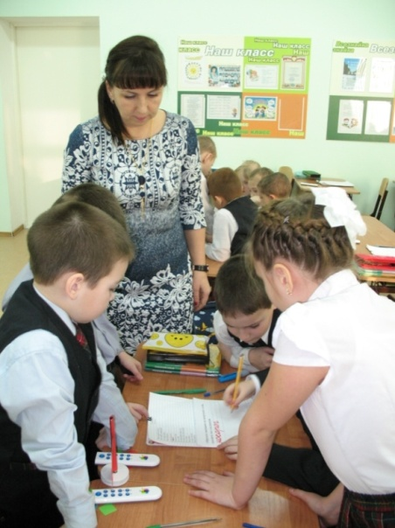
7. Итог урока.  Рефлексия |  | - Как вы считаете, вы сегодня на уроке открыли совершенно новые знания или расширили уже имеющиеся?  Оцените свою работу на уроке с помощью пультов. | Дети делают выбор среди следующих вариантов:  А.  В.  С.  D.
Конспект занятия ЛФК

Истомина Светлана Геннадьевна,
инструктор по физической культуре
первой квалификационной категории

Цель: формирование у детей осознанной мотивации к развитию правильной осанки
Задачи:
- Образовательная: знакомство учащихся с причинами возникновения возможных нарушений осанки и разучивание упражнений для ее формирования.
- Оздоровительная: профилактика и коррекция нарушений осанки и укрепление мышечного корсета спины.
- Воспитательная: привитие интереса к систематическим занятиям физкультурой, воспитание дисциплинированности и трудолюбия.
Планируемые результаты занятия:
Предметные: ученик познакомится с причинами возникновения возможных нарушений осанки;
ученик овладеет навыками и приемами сохранения и формирования осанки;
ученик получит возможность научиться:
участвовать в диалоге, учитывать разные мнения и стремиться к координации различных позиций в сотрудничестве.
Личностные:ученикпроявит учебно-познавательный интерес к новому учебному материалу;
поймет причины успеха в учебной деятельности.
Универсальные учебные действия:
Регулятивные : ученик
- определяет цель деятельности на уроке с помощью учителя;
- учится работать по предложенному учителем плану.
Познавательные: ученик
- делает выводы о результате совместной работы класса и учителя;
- анализирует свои действия, самостоятельно или с помощью учителя оценивает свой результат.
Коммуникативные: ученик
- слушает и понимает речь других;
- договаривается и приходит к общему решению в совместной деятельности с одноклассниками, в том числе в ситуации столкновения интересов.
Этап занятия | УУД | Деятельность учителя | Деятельность ученика | Время
I.Организацион-  ный | Регулятивные  -нацеливание на успешную деятельность.  Коммуникативные  - формирование умения слушать и слышать. | Проверяется готовность к занятию.  Объявляется тема занятия: «Осанка-стройная спина».  «Будем мышцы развивать -позвоночник укреплять!». | Построение, приветствие.  Дети повторяют слова хором: «Будем мышцы развивать - позвоночник укреплять!». | 3 мин.
II. Подготовительный  Разминка.  1. Ходьба по залу с мешочками (полкруга).  2. Ходьба на носочках, руки на пояс.  3. Ходьба на пятках, руки за голову.  4. Ходьба на внешней стороне стопы, руки в стороны.  5. Ходьба на внутренней стороне стопы, руки на пояс.  6. Бег в умеренном темпе (три круга).  7. Ходьба с выполнением упражнения на восстановление дыхания.  ОРУ в движении  1. Круговые движения прямыми руками – правая вперед, левая назад.  2. Правая вперед, левая назад.  3. Руки в замок перед грудью – повороты туловищ на каждый шаг (полкруга).  4. Выпад вперед с опорой о площадку (полкруга)  5. Ходьба в полуприсядь.  6. Ходьба в присядке  7. Ходьба  8. Построение. | Коммуникативные - умение слушать учителя.  Личностные - трудолюбие, выносливость.  Регулятивные  - умение действовать по инструкции и контролировать процесс выполнения упражнений. | Для начала проведем разминку.  Показываю, как правильно выполняется упражнение.  «На четыре счета вдох – задержать дыхание, на четыре счета – выдох»  Визуальный контроль за выполнением упражнений  Следить за осанкой  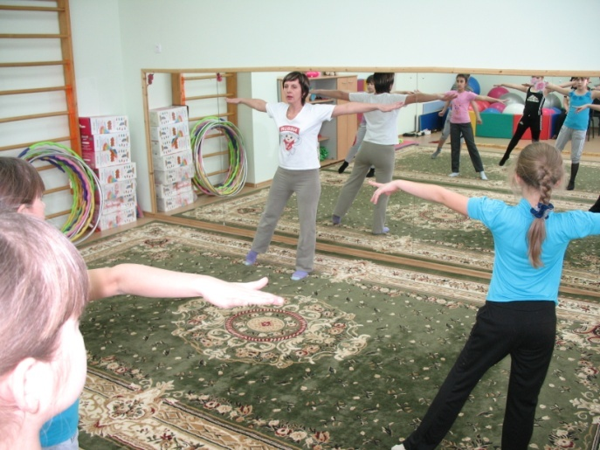 | Выполняют упражнение  правильно.  Произвольно строят речевое проговаривание упражнений за учителем при проведении разминки  «При ходьбе, живот втяни, спину ровную держи!» | 7 мин.
III. Актуализация темы. | Коммуникативные  - умение слушать, и вступать в диалог, участвовать в коллективном обсуждении.  Личностные  - выражать положительное отношение к процессу познания. | 1. Все вы, ребята, любите русские народные сказки. Вспомните, из какой сказки эти слова:  «Жила-была царевна-краса Золотая коса.  По земле шла словно лебедь белая плыла,  И статна и величава и осанкою красива…»  2. Обсуждение с обучающимися слов «осанка» и «стать»  3. Беседа по теме  – Как вы думаете, приятно смотреть на стройного человека?  Но дело не только в красоте, у стройного человека правильно формируется скелет. При правильной осанке легче работать сердцу и другим важным органам.  Правильная осанка не дается человеку от рождения, а приобретается им. Она вырабатывается в детстве и юности, а после 18 лет исправить ее недостатки очень трудно.  В детском возрасте хрящевая ткань в позвонках еще не заменилась костной. Поэтому вам взрослые все время говорят: «Не горби спину. Сиди прямо!»  Неправильная осанка делает спину кривой, некрасивой. Если в детстве приучиться держаться прямо, тогда в более старшем возрасте не будут мучить боли в пояснице, спине.  Сегодня мы познакомимся с упражнениями для формирования правильной осанки. | - Сказка эта о Василисе-красе – Золотой косе.  Ответы обучающихся:  «Конечно, приятно. Стройные люди радуют глаз. Они красивые и здоровые.» | 5 мин.
IV. Основной  1. Упражнения с гимнастическими палочками.  1. И.п.— стойка ноги врозь, палка внизу. 1—2 — руки вверх, правую ногу назад на носок, потянуться, посмотреть на палку (вдох); ); 3—4 — и. п. (выдох). То же левой ногой. Повторить 4—5 раз каждой ногой в медленном темпе. Руки и ноги не сгибать. То же левой ногой. Повторить 4—5 раз каждой ногой в медленном темпе. Руки и ноги не сгибать.  2. И.п. — ноги врозь, палка горизонтально за спиной под локтями. 1 - отставляя правую ногу в сторону на носок, наклон туловища вправо (выдох); 2 — и. п. (вдох). То же в другую сторону. Повторить 4—5 раз в каждую сторону в среднем темпе. Ноги не сгибать. Туловище держать ровно.  3. И. п.— стойка ноги врозь, палка внизу, хват на ширине плеч. 1 — наклон вперед, руками коснуться пола (выдох); 2 — И. п.(вдох). Повторить 8—10 раз в среднем темпе. Наклоняясь, ноги и руки не сгибать.  4. И.п.-стойка ноги врозь, палка внизу. 1 — руки вверх (вдох); 2 — поворот туловища вправо и наклон назад (выдох);3 поворот туловища влево (вдох); 4—. и. п. (выдох). То же, поворачиваясь в левую сторону. Повторить 4—5 раз в среднем темпе в каждую сторону. | Личностные - безопасное поведение при выполнении задания.  Регулятивные -взаимодействие с товарищем.  Коммуникативные- внимательно слушать учителя. | Сейчас мы с вами будем выполнять упражнения с палочками.  Показ упражнений с палочками.  Подойти к каждому ученику, поправить ошибки, оценить.  Показываю как правильно выполняется упражнение.  Визуальный контроль за выполнением.  Следить за осанкой.  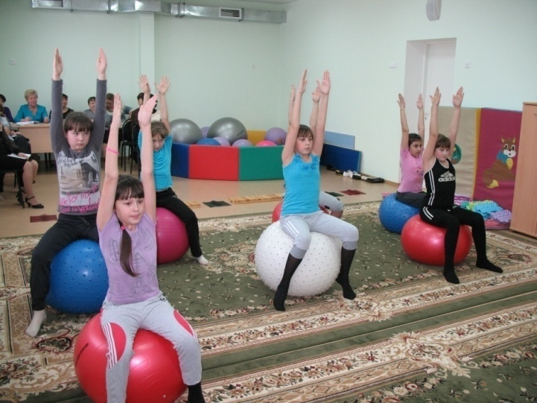 | Внимательно слушают, стараются глядя на учителя принять такое же положение и повторить упражнение.  Ученики выполняют упражнения. | 20 мин.
2. Работа в парах, игра  «Кто стройнее!» | Коммуникативные:  - умение работать в паре, слушать и строить продуктивное взаимодействие и сотрудничество со сверстниками. | Ребята, вы хотите проверить свою осанку?  Прежде, чем вы начнете выполнять упражнения, нужно потренироваться. Для этого вам понадобится стаканчик из-под йогурта.  Визуальный контроль за выполнением.  Следить за осанкой. | Да!  - разводят руки в стороны и, неся стаканчик на голове, проходят от стены пять шагов вперед и обратно;  - разбиваются на пары и, взявшись за руки, подходят близко друг к другу и отходят назад;  - поднимают руки вверх и опускают;  - поворачиваются друг к другу спиной и, взявшись за руки, поднимают руки над головой.
3. Упражнения для мышц брюшного пресса.  1.И.п. – лёжа на спине, 1-2- голову на грудь, стопы на себя - выдох, 3 -возвращение в И.п. на задержке дыхания, 4 - И.п.- вдох.  2.Переворот «брёвнышком» с речитативом. И.п.–лежа на животе, подбородок на тыльной поверхности кистей, положенных одна на другую, локти разведены в стороны, положение туловища и ног прямое.  3. Поднять руки вверх, тянуться в направлении рук головой не поднимая подбородка, плеч и туловища. Возвратиться в И.п.  4.Сохраняем положение позвоночника, отвести назад прямые руки; ноги, разогнутые в коленных суставах, приподнять– «рыбка».  5. Приподнять голову и грудь, поднять вверх прямые руки, приподнять, прямые ноги, сохраняя правильное положение тела, несколько раз качнуться – «лодочка». | Личностные - трудолюбие, выносливость.  Регулятивные  - умение действовать по инструкции и контролировать процесс выполнения упражнений . | Показываю ,как правильно выполняется упражнение.  Темп медленный, после повторения – отдых, расслабление до 3-5 секунд.  Подойти к каждому ученику, поправить ошибки, оценить.  Контроль за выполнением.  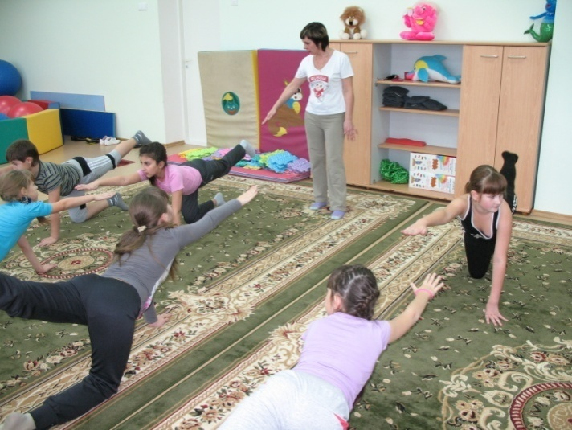 | Учащиеся выполняют переворот со словами: «Как пружина напрягусь -на живот перевернусь!».
4.Упражнения с гимнастическими мячами.  1. И.п. сидя на мяче, руки в стороны, выполните наклоны вправо, влево, руками коснуться пола.  2. И.п. сидя на мяче, руки на пояс, выполнить повороты вправо, влево.  3. И.п. сидя на мяче выполнить  прыжки  5. Упражнение на вытяжку. | Регулятивные  - умение контролировать процесс выполнения упражнений. | Предлагаю учащимся выбрать такие мячи, на которых, они смогут выполнить упражнения.  Старайтесь контролировать ровное дыхание.  Показываю, как правильно выполняется упражнение.  Страховка и контроль за правильным выполнением. | Выполняют упражнения «Часики».  Выполняют упражнения «Красивая талия».  Выполняют упражнение на гимнастической стенке.
V. Заключительный  1. Выполняется упражнение на восстановление дыхания  2. Построение  3. Рефлексия урока.  4. Вывод | Регулятивные:  -оценка– осознание качества и уровня освоения и владения теми или иными упражнениями.  Личностные:  -оценивает собственную учебную деятельность: свои достижения, степень самостоятельности, причины неудач.  Коммуникативные:  -умение с достаточной полнотой и точностью выражать свои мысли. Познавательные: ученик  делает выводы о результате совместной работы класса и учителя. | «При прохождении вспомните наше занятие, как оно проходило, что было на нем»?  Как вы думаете, может ребенок сам сформировать правильную осанку или, наоборот, деформировать её?  Почему искривляется позвоночник детей?  Что нужно делать, чтобы осанка была хорошей?  «Закончите предложение  -у меня получилось на этом занятии…  -у меня не получилось на этом занятии…  - я узнал на этом занятии, что…  - мне понравилось…  - мне хотелось бы…  - было очень трудно научиться…  Какой можно сделать вывод нашему занятию?  Каждый человек должен заботиться о своём здоровье. Ведь никто не позаботится о тебе лучше, чем ты сам. | Выполняют упражнение и готовятся к рефлексии.  Ответы и высказывания обучающихся.  Ученики анализируют свои действия, самостоятельно или с помощью учителя оценивают свои результаты.  «Хорошо позанимались – силы, бодрости набрались». | 4 мин.
VI. Домашнее задание. | Регулятивные:  - осознание учащимися того, что уже освоено и что еще нужно освоить, осознание качества и уровня усвоения. | Сообщение домашнего задания  - Следить за осанкой.  - Регулярно выполнять комплекс упражнений  Раздать памятки о соблюдении правильной осанки. | Внимательно слушают. | 1 мин.

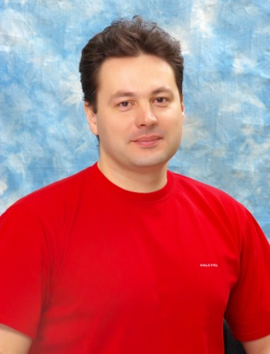
СОРЕВНОВАНИЯ ПО ПЛАВАНИЮ
«ПЛЫВИ, НЫРЯЙ…»

Симонов Александр Владимирович,
педагог дополнительного образования

Цель: побуждение к систематическим занятиям и закрепление двигательных умений.
Задачи:
- Совершенствование умений и навыков учащихся, укрепление их здоровья;
- Вовлечение детей в систематические занятия спортом;
- Воспитание настойчивости и дисциплинированности.
Инвентарь и оборудование: надувные круги – 3 шт., кольца – 15 шт., мячи – 3 шт., обручи – 3 шт., плавательные доски – 3 шт., надувные корзины – 3 шт..
Время и место проведения: бассейн начальной школы.
Участники соревнования: три команды по 7 учащихся первых классов.

ХОД МЕРОПРИЯТИЯ:
Дети входят в бассейн, строятся командами. Капитаны команд держат в руках эмблемы с названием команд.
Педагог: (стоит в зале лицом к участникам соревнования и подаёт команды): «Равняйсь! Смирно!». «Здравствуйте, ребята!»
Дети отвечают на приветствие.
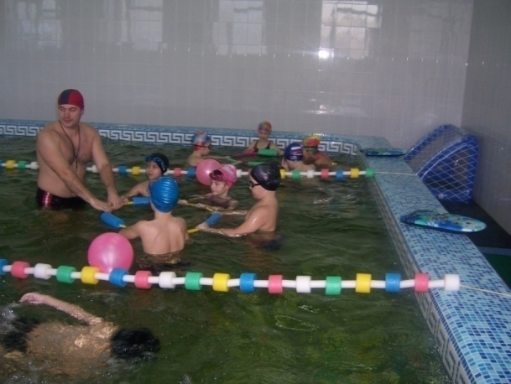
Педагог: «Поздравляю вас с началом соревнований!». Уважаемые болельщики, давайте пожелаем удачи нашим участникам и поддержим их дружными аплодисментами. (Команды выходят на старт).
Позвольте представить жюри.
1. «Лягушата»
Дети стоят на дне.
По команде руководителя «Щука!» - играющие подпрыгивают вверх, а по сигналу «Утка» - прячутся под воду.
Неверно выполнивший команду получает штрафное очко, выигрывают те, кто набрал меньше всего штрафных очков.
2. «Пловцы»
Дети плывут с плавательной доской, дотрагиваются до ориентира рукой и плывут обратно, передают эстафету следующему участнику. Окончание эстафеты – касание рукой бортика. Выигрывает команда, быстрее закончившая эстафету.
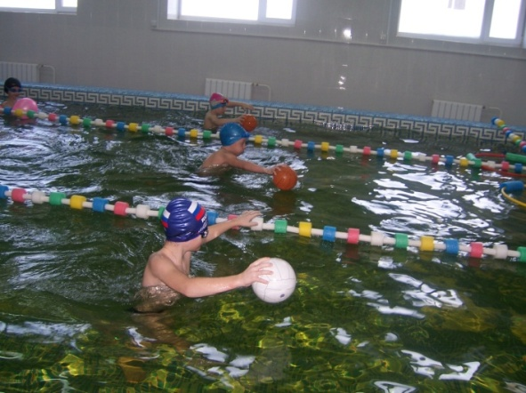
«Гонки на индейских пирогах»
Первый участник по команде садится в надувной круг, второй толкает его и плывут до конца дорожки и обратно, меняясь местами. Затем передают круг следующей паре, которая в таком же порядке плывет и передает его следующим. Окончание эстафеты – касание рукой бортика.
«Передай мяч»
Дети стоят в колоннах друг за другом на расстоянии 0,7-0,8 м, ноги на ширине плеч. Впереди стоящий держит мяч. Он сгибается вперед, погружаясь с головой в воду, и передает мяч сзади стоящему. Когда мяч доходит до последнего участника, ребята поворачиваются и передают мяч в обратном направлении. Выигрывает команда, быстрее закончившая эстафету.
«Плыви, игрушка!»
Первые участники дуют на мячики, продвигая их до ориентира, а обратно бегут с мячом в руках передавая эстафету следующим.
Окончание эстафеты – касание рукой бортика.
«Баскетбол»
Первые участники бегут с мячом в руках дот баскетбольной корзины и забрасывают мяч (попадание обязательно), обратно бегут и передают мяч следующему. Окончание эстафеты – касание рукой бортика.
«Водолазы»
Первый участник бежит до ориентира и достаёт со дна резиновое кольцо. Возвращается обратно и кладёт кольцо на бортик тем самым передаёт эстафету следующему. Окончание эстафеты – касание рукой бортика.
«Медуза»
Чья команда по времени дольше всех пролежит в положении «Медузы».
«Ныряльщики»
Один участник держит обруч в воде. Игроки стараются ка можно быстрее (друг за другом) нырнуть в обруч.
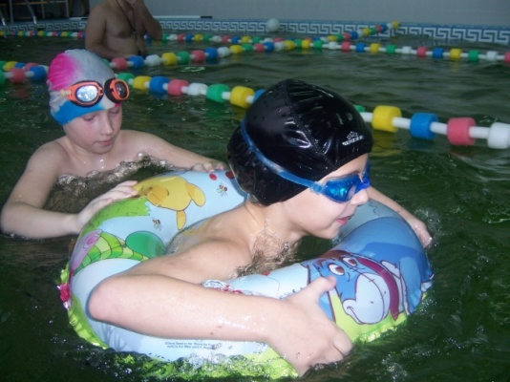
Финишировал последний участник эстафеты. Включается музыка. Судьи подводят итоги.
Педагог поздравляет победителей, советует побеждённым не унывать, говорит, что это – игра, сегодня повезло одному, завтра повезёт другому. Главное, что дети занимаются развитием своих физических возможностей, развитием самих себя. Главное не победа, а участие
Команды – участницы строятся для награждения и закрытия соревнования.
Награждение победителей.
Команды награждаются грамотами и подарками.

«Соревнования окончены! До свидания, до новых встреч!»

